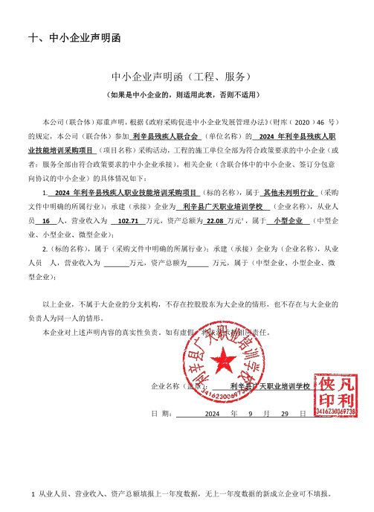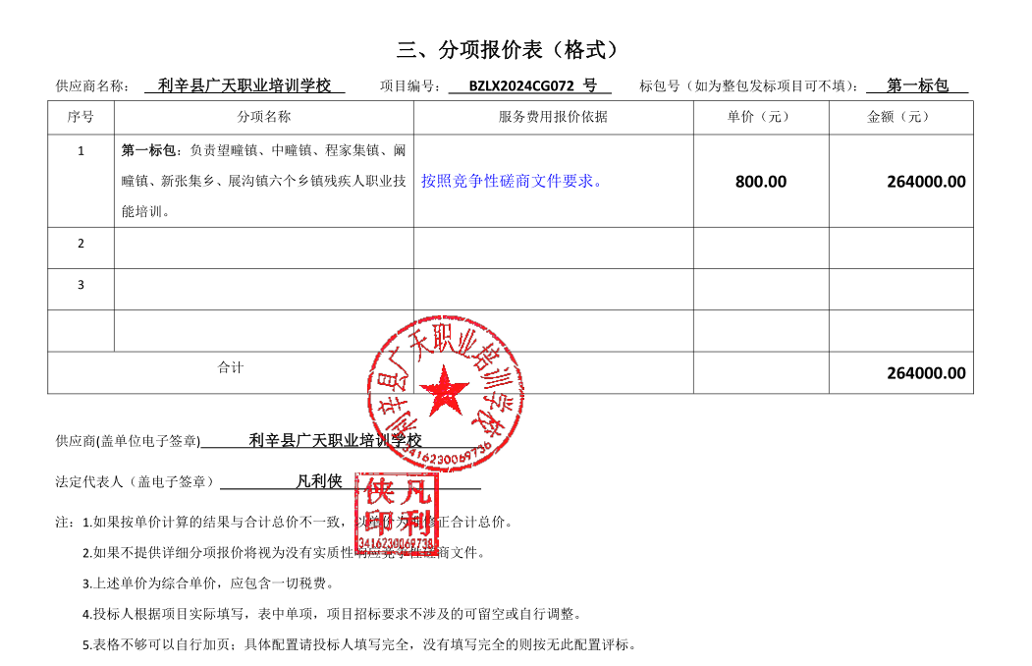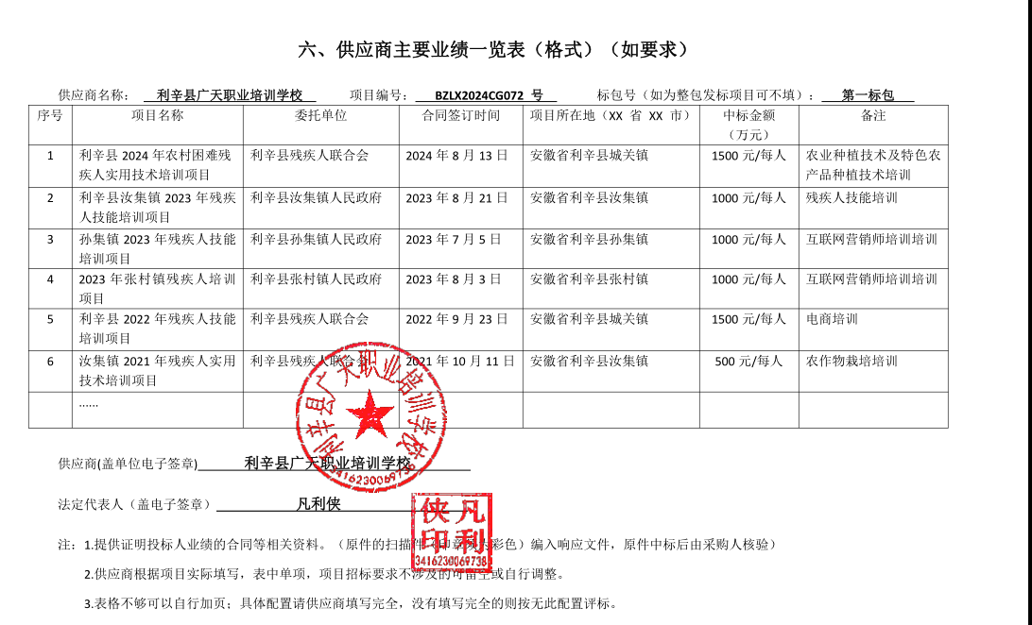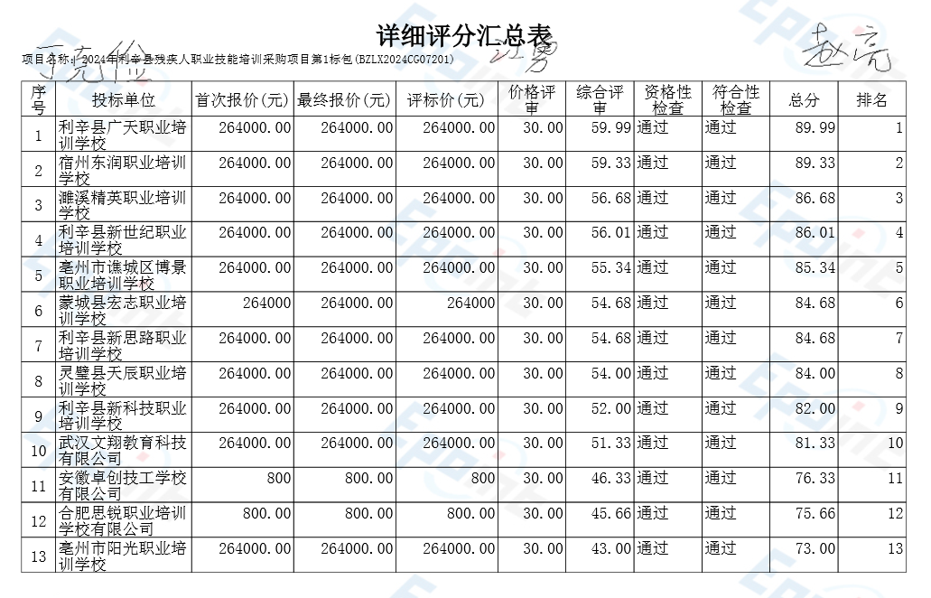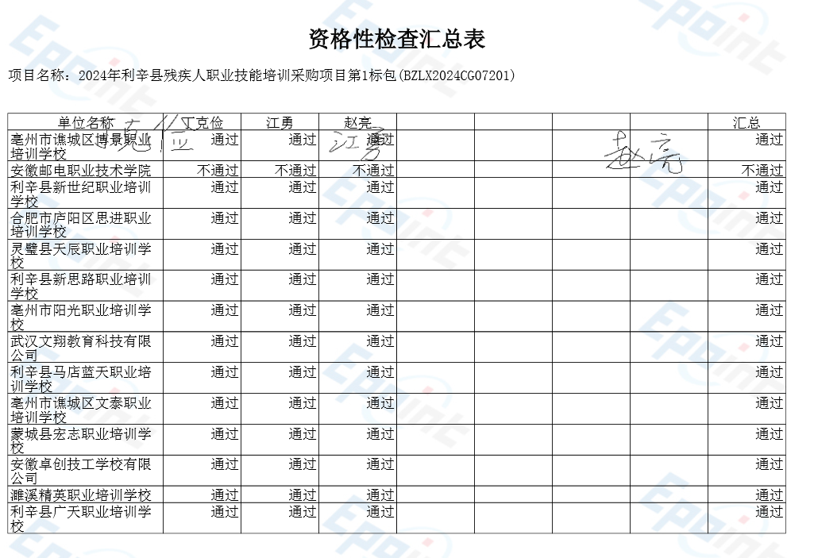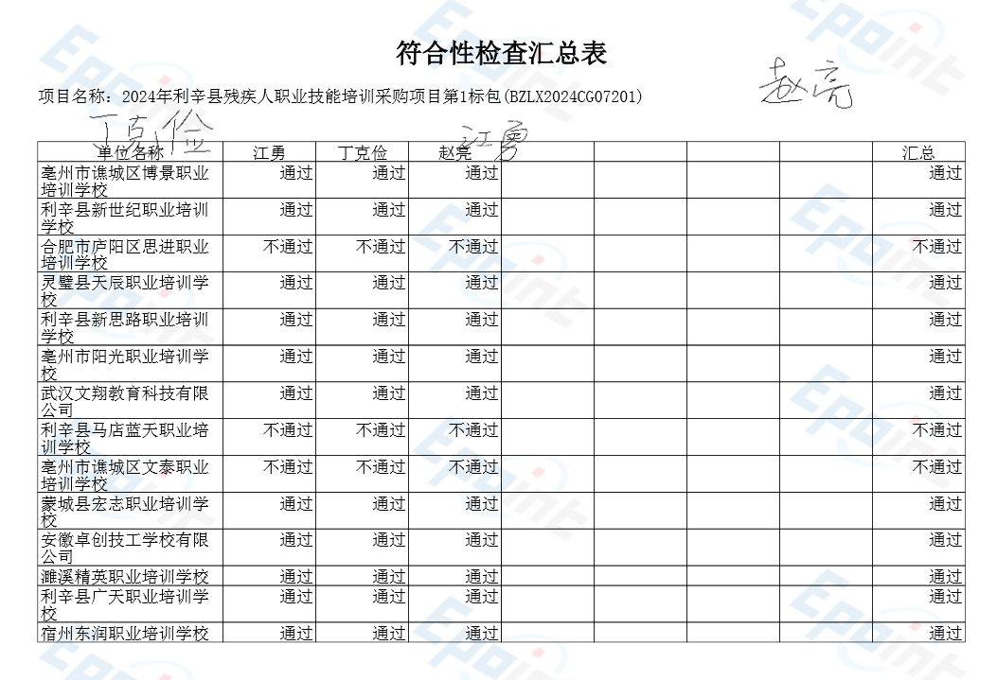安徽邮电职业技术学院，近三年无重大犯罪记录声明函、授权委托书、投标人资格声明函、未加盖公章，资格性审查不通过。

合肥市庐阳区思进职业培训学校，分项报价表报价不符合竞争性磋商文件要求，符合性检查不通过。

利辛县马店蓝天职业培训学校，投标报价不符合竞争性磋商文件要求，符合性检查不通过。

亳州市谯城区文泰职业培训学校，投标报价不符合竞争性磋商文件要求，符合性检查不通过。